RIFF · 实机闭环指南
Riff：从空白 Project 到大样本仿真结论
从自然语言建模需求，到可视化运行、200 样本实验与持久结论

使用说明书与实机验收记录
验收日期：2026-08-13
验收案例：风机维护大样本仿真
Riff Project：project_e838d073cab952364f4f3c98e12ee49e
空白 Project → 需求落盘 → 可视化仿真 → 批量实验 → 证据化结论

1. 本说明书能带你完成什么
本说明书从一个真正的“空白 Project”开始，完整演示以下闭环：
- 用一轮或多轮自然语言对话澄清问题，并把建模需求持久写入 Project；
- 让 Agent 实现可执行的 Python 仿真、批运行入口、可视化入口和 execution-description v2；
- 创建并运行一个可视化 Experiment，检查参数、状态和 KPI；
- 创建并运行一个包含 200 个随机种子的 batch Experiment；
- 先核验 Run 完成状态和输出覆盖，再用 riff_summarize_run_outputs 计算服务端统计；
- 把可审计结论持久写入 analysis/conclusion.md；
- 对同一 Experiment 执行 Rerun，以新 Run 的独立冻结证据确认流程可复现执行。

1.1 必须先理解的权威性边界
Project 中的源文件以及平台冻结、校验过的 Run 配置、完成记录和输出，是本流程的权威状态。Agent 回复、HTML、DOM、可视化页面和本说明书中的截图只是投影，便于理解和复核，不能替代持久文件或 Run 证据。
因此，看到“Agent 说已完成”还不够。每一步都应检查对应的持久结果：
- 需求阶段：requirements/modeling-requirements.md 已写入，且 UI 显示 Goal verified；
- 模型阶段：代码、依赖文件和 execution-description v2 已提交，Project 显示 execution ready；
- 运行阶段：Run 已进入明确的终态，并有冻结摘要、完成摘要和输出；
- 分析阶段：服务端统计覆盖完整输出，结论文件已持久写入 Project；
- 复跑阶段：产生一个新的 Run ID，不能把旧 Run 重新命名为复跑结果。

2. 验收环境和案例参数
本次实机流程使用 OpenCode 1.18.11。实际 Project 从 creationSource=blank 创建，最初只有一个 38 B 的 model.py 占位文件。
案例固定参数如下：
参数 | 值 | 含义
turbineCount | 10 | 风机数量
failureRate | 0.002 | 单位时间故障率
repairDurationHours | 8 | 单次维修时长（小时）
technicianCount | 2 | 维修技师数量
horizonHours | 720 | 仿真时域（小时）

可视化 Run 使用随机种子 42；大样本 Run 使用 200 个连续随机种子 1001..1200。
开始前应确认：
- 首页 Provider 发现结果为可用状态；
- 已选择有权限的 Provider / Model；
- Project 页面右下角 Project scoped tools 已连接；
- 当前没有尚未结束的 Run。运行期间，代码、依赖和执行契约会被执行锁保护。

3. 新建空白 Project
- 在首页点击 New Project。
- 在“项目名称”输入 风机维护大样本仿真。
- 在“创建方式”选择 空白 Project，不要选择模板或导入归档。
- 选择当前可用的 Provider / Model。
- 点击“创建项目”。Project 与首个 Conversation 会在同一持久事务内创建。
- 进入工作台后，检查右侧文件栏。此时只有占位 model.py，实验和 Run 数量均为 0。
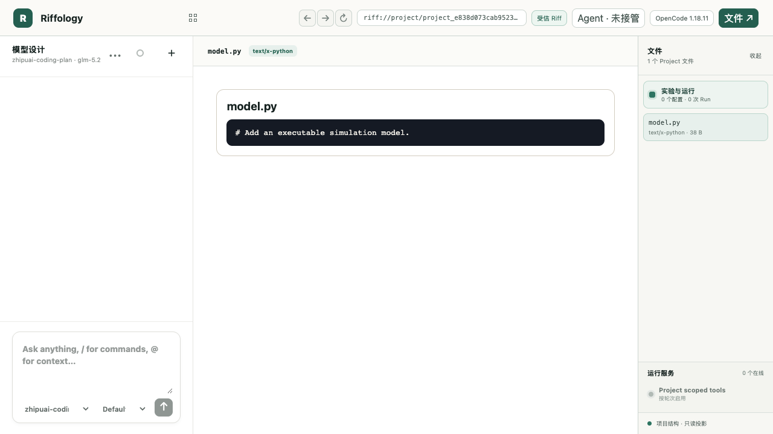
图 1：新建后的真实空白 Project，仅有 38 B 的 model.py，占位状态尚不可执行
图 1 的关键验收信号是“1 个 Project 文件”“0 个配置 · 0 次 Run”，以及 model.py 中的占位注释。此时不能启动仿真，也不应由渲染器静默补齐模型数据。

4. 用自然语言形成建模需求

4.1 第一轮：提出业务问题和边界
在左侧 Conversation 输入一段自然语言需求。可以使用下面的示例：
请读取当前 Project 工作区，然后为“风机维护大样本仿真”形成建模需求，
并写入 requirements/modeling-requirements.md。
需求要覆盖：决策问题与适用边界；风机、故障、维修资源与事件；
turbineCount、failureRate、repairDurationHours、technicianCount、
horizonHours 和随机种子；totalFailures、completedRepairs、
meanDowntimeHours、endingDownTurbines、availability 五个 KPI；
验证方法、未校准边界和非因果声明。

4.2 多轮澄清：把不确定性留在需求文件中
如业务语义还不完整，可继续对话，例如：
请补充以下约束：技师为共享资源；同一风机停机期间不能重复故障；
维修完成后风机恢复运行；availability 的分母为风机数乘仿真时域；
当前没有真实运维数据，不要声称完成校准，也不要给出因果结论。
多轮对话的目标不是让聊天文本越来越长，而是让一个明确、可审阅的 Project 文件成为最终需求基线。

4.3 验收需求写入
Agent 完成后：
- 检查左侧出现绿色 Goal verified；
- 在右侧文件树展开 requirements；
- 打开 requirements/modeling-requirements.md；
- 核对决策问题、实体与事件、参数、KPI、验证边界和结论边界均已落盘。
本次验收文件为：
- 路径：requirements/modeling-requirements.md
- 大小：12,660 B
- SHA-256：381b1509310109197ddac004d2aab60defcfe832110b6bb4720073d8c21e7068
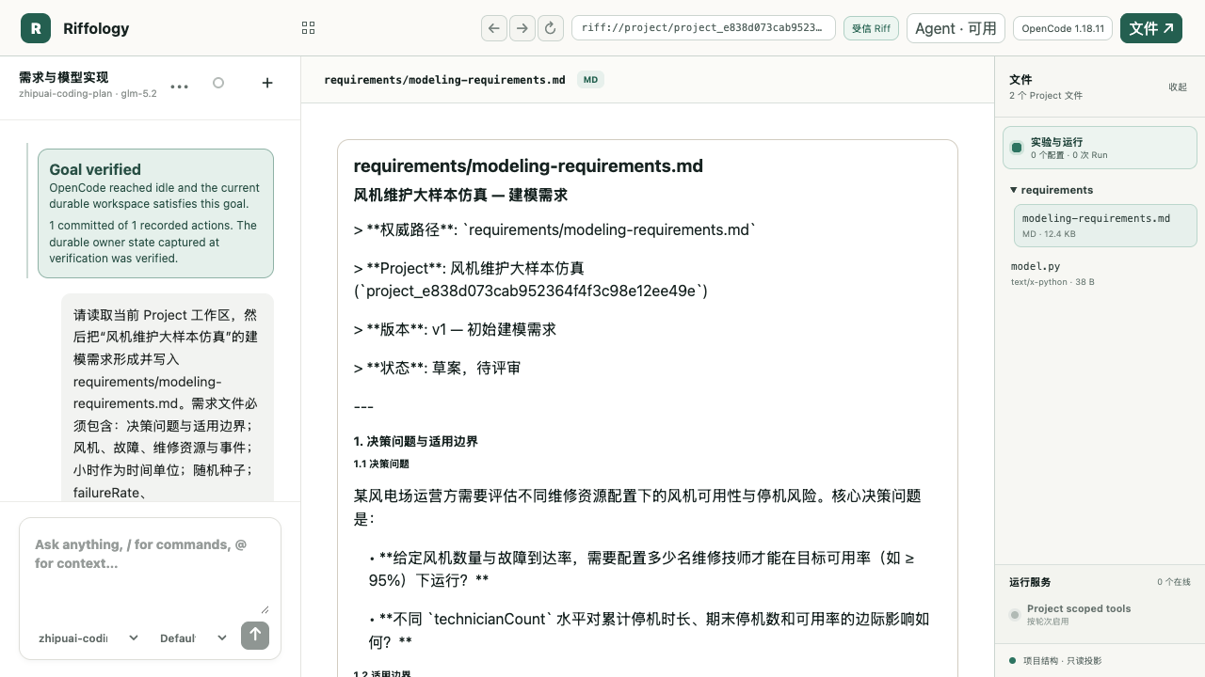
图 2：自然语言需求已作为 Project 文件提交，并出现 Goal verified

5. 建立可执行、可视化的仿真模型
在同一 Conversation 中继续输入：
请依据 requirements/modeling-requirements.md 实现可执行的 Python 仿真模型。
需要提交模型源码、批运行入口、可视化入口、依赖文件和
execution-description v2；同时支持 visual 与 batch Run。
输入契约使用 JSON Schema 2020-12，$schema 必须精确为
https://json-schema.org/draft/2020-12/schema。
输出 metrics.json，角色为 data，包含需求文件定义的五个 KPI。
请先做轻量自检，但暂时不要创建 Experiment 或启动 Run。
Agent 应显式提交文件和执行契约，而不是只在回复中粘贴代码。本次验收的持久文件为：
Project 文件 | 大小 | SHA-256
model.py | 3,081 B | 4c43bcf8d86a812c50d4926d5278b7fff1be65ea780f0bf560d8afa86d6728b8
code/model.py | 3,081 B | 4c43bcf8d86a812c50d4926d5278b7fff1be65ea780f0bf560d8afa86d6728b8
code/riff_entry.py | 2,828 B | c4f51eb9131308c7a0239dde540dccd7eb9a24ffd5867bdd222c0ff07af74933
code/visual.py | 5,104 B | ee07d1d358c7c916e467549c1751bd86a63e9736350d82da179c74b1c64f7cd1
environment/requirements.txt | 56 B | 6174f6e7bd74e05c083c52b2e0e88e6c82c1ac6b7169617d8889f4df36864b64

execution-description v2 的关键内容应为：
- runtime=python，runMode=both；
- batch 入口为 code/riff_entry.py，协议为 riff-batch-v1；
- visual 入口为 code/visual.py，协议为 riff-visual-v1，健康检查为 /health；
- 输入 schema 拒绝未声明字段，并对各参数设置类型和范围；
- 每个样本必须发布 metrics.json，媒体类型为 application/json，角色为 data；
- 取消约定为 SIGTERM，并给出有限宽限时间。
在“实验与运行”页面确认 Project 已不再显示 Execution setup required，再进入下一步。

6. 创建并检查可视化仿真

6.1 创建可视化 Experiment
可直接在“实验与运行”面板新建配置，也可以继续用自然语言：
请创建名为“单样本视觉演示”的 visual Experiment，
参数为 turbineCount=10、failureRate=0.002、repairDurationHours=8、
technicianCount=2、horizonHours=720，使用 single seed=42；
然后启动 visual Run。不要修改 Project 源文件。
本次实机 Experiment ID 为：
experiment_54b3dcc2b2e9c5dc2bead1f31cd82471

6.2 打开真实可视化服务
- 在 Runs 区域选择状态为 running 的 visual Run；
- 点击 Embed visual simulation，或点击 Open restricted visual frame 后按页面提示继续；
- 核对页面中显示的 runId、sampleId 和 seed=42；
- 核对参数表与冻结配置一致；
- 查看 KPI 和边界声明；
- 验收完成后点击 Cancel Run，让视觉服务进入明确终态。
本次视觉 Run 的证据为：
- Run ID：run_cda6213d37c5a98eca1736c56ab4655e
- Sample ID：c4246994a01d269d70584b1d506feba91cd334b7de51a312b165c7a4b84da31c
- 冻结源工作区摘要：d20629fd81e655521485f0a0a826628bf3a0997f9350e2dcb2d251190528a2b4
- 样本计划摘要：0cae06c77777ac9122c11aff06647e9a6275474150b4a226bfbf807a7db45d0d
- 配置摘要：5aded07291a37830c4b9820955019001c3ebb39518e3852c82cd792b81a1f16c
- 完成摘要：d883916958a511cf8e4bd389eafe32b81805031ef3e50d70f24f6bf8e0f863d3
- 健康检查：已验证；最终状态：cancelled；终态码：user_cancelled
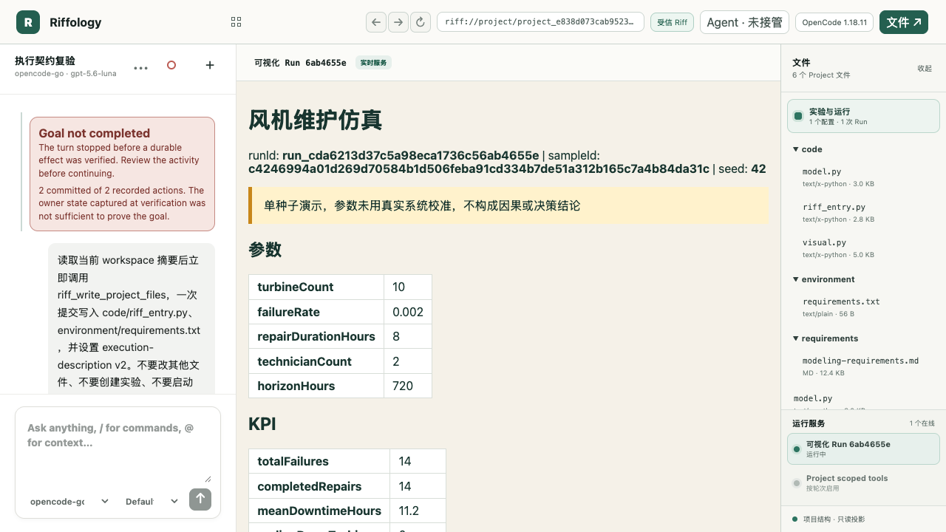
图 3：visual Run 的真实受限帧，显示冻结参数、seed=42 和样本 KPI
该单样本画面显示 totalFailures=14、completedRepairs=14、meanDowntimeHours=11.2、endingDownTurbines=0、availability=0.9844。这些数值只用于验证模型可运行和可视化链路，不应被解释为总体统计结论。
图 3 左侧的红色卡片来自当时已修复的目标分类误判：该轮只创建 Experiment/Run，却被旧逻辑错误要求 Project 文件写入证据。它不否定右侧真实视觉服务和冻结 Run 证据。判断运行是否存在，应以 Run 状态和摘要为准。

7. 建立并运行 200 样本 Experiment
在 Conversation 中输入：
请创建名为“200样本稳定性实验”的 batch Experiment。
模型参数保持 turbineCount=10、failureRate=0.002、
repairDurationHours=8、technicianCount=2、horizonHours=720；
使用 multiple-seeds，随机种子为 1001 到 1200，共 200 个样本。
创建后启动 batch Run，不要修改 Project 源文件。
也可在“实验与运行”面板完成同样操作：把 runKind 设置为 batch，粘贴参数和 200 个种子的配置，保存后点击 Start batch Run。
本次实机 Experiment ID 为：
experiment_7e2cde1b44cd471db989efc9f7fb1fcc
运行期间不要重启 Backend 或 OpenCode，也不要修改受执行锁保护的代码与契约。等待 Run 从 queued/running 进入终态，然后检查：
- Status=succeeded；
- Samples=200，Seeds=200；
- Outputs=200，即每个样本恰有一个必需输出；
- Terminal status=succeeded；
- Terminal code=batch_run_succeeded。
本次首轮 batch Run 的权威证据为：
字段 | 值
Run ID | run_cbe6898534a21c58c8cf0259b6ec26e6
状态 | succeeded
样本数 / 种子数 / 输出数 | 200 / 200 / 200
冻结源工作区摘要 | d20629fd81e655521485f0a0a826628bf3a0997f9350e2dcb2d251190528a2b4
样本计划摘要 | 8acf0583e5330ec4ffa017c9256b4da6daf47bd67a32dbce8cb7e6d1932e933b
配置摘要 | 5ea0b6b2a924da8be9de48b92cf68f7b883ee71e671b6cc2bff48971638897ee
完成摘要 | f1c2686bc82bb4842eb4c98065783fde131d1ebe2d950848d7b944c42bf6b582
持续时间 | 16574 ms
资源摘要 | maxConcurrencyObserved=4，outputFiles=200，outputBytes=26650

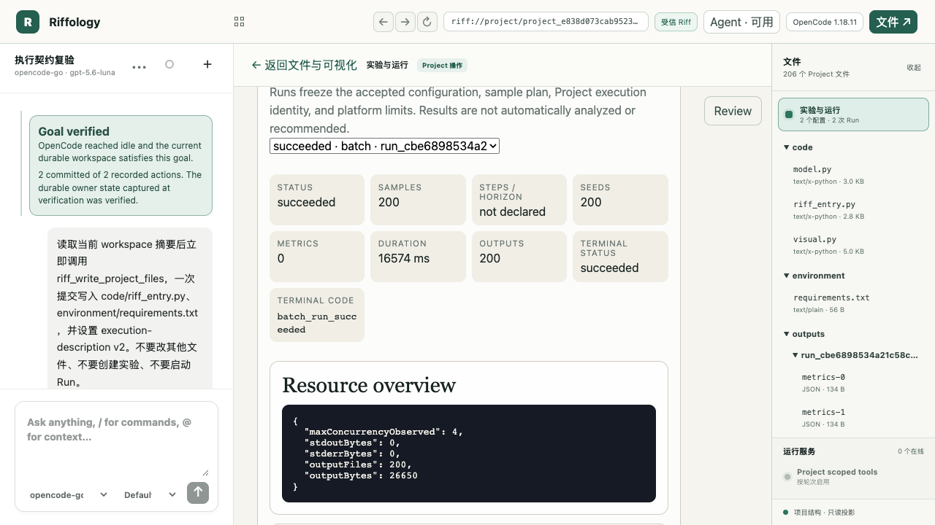
图 4：200 样本 batch Run 成功结束，状态、样本、种子和输出均可直接复核

8. 从完整输出得到可信统计结论

8.1 不要直接让 Agent“看几条后总结”
分析必须绑定一个明确且成功的 Run，并证明输出覆盖完整。本次使用专门的服务端汇总工具 riff_summarize_run_outputs，避免因聊天上下文截断、分页遗漏或手工抄录导致统计错误。
在 Conversation 中输入：
请分析最近一次 succeeded 的 200 样本 batch Run，并把持久结论写入
analysis/conclusion.md。
先确认目标 runRef=run_cbe6898534a21c58c8cf0259b6ec26e6 的
status=succeeded、plannedSampleCount=200、completedSampleCount=200，并记录 completionDigest。然后对 logicalName=metrics 调用
riff_summarize_run_outputs，统计 totalFailures、completedRepairs、
meanDowntimeHours、endingDownTurbines、availability 的 count、mean、
sampleStdDev、min、P50、Type-7 P95 和 max；同时给出
endingDownTurbines 的非零样本数与比例。
结论文件必须记录 sourceWorkspaceDigest、completionDigest、
samplePlanDigest、configurationDigest、outputSetDigest、
outputHashesDigest、statisticsDigest、完整覆盖证明和未校准/非因果边界。
不要用抽样输出代替完整统计，也不要手算重算服务端结果。

8.2 检查完整性证明
本次服务端汇总返回：
- completeOutputCoverage=true；
- outputCount=200；
- coveredSampleIndicesDigest=3aff9a6fb6509b8968896ebe61adb4c30173323aa5a8564336c4474b2f015a25；
- outputSetDigest=7106d7bf0a22140edffc136db28162a6dcf7c1b1c4790eb5611582e67207363b；
- outputHashesDigest=6c846fa33e47206f095c80e0d2f4c0624f2ea9407b23dcb33c771e2f6a49f188；
- statisticsDigest=a1487ac0a027276b697c3735754ae49bef236e245f6bbf1596d11c594a5c9bc2；
- 分位数算法：linear_type_7。
若 completeOutputCoverage 不为 true、样本索引不覆盖 0..199、Run 未成功，或 provenance 与目标 Run 不一致，应停止结论写入并先修复证据缺口。

8.3 本次 200 样本统计
以下数值是 riff_summarize_run_outputs 的服务端结果。为便于阅读，正文保留合理小数位；持久结论文件保留服务端原始浮点值。
KPI | count | mean | sampleStdDev | min | P50 | P95（Type-7） | max
totalFailures | 200 | 13.985 | 3.836452 | 5 | 14 | 20.05 | 24
completedRepairs | 200 | 13.850 | 3.807887 | 5 | 14 | 20.05 | 24
meanDowntimeHours | 200 | 11.1605 | 3.074222 | 4 | 11.2 | 16.515 | 19.3
endingDownTurbines | 200 | 0.135 | 0.396942 | 0 | 0 | 1 | 3
availability | 200 | 0.984496 | 0.004270 | 0.9732 | 0.9844 | 0.9911 | 0.9944

endingDownTurbines 非零的样本为 24 个，占 24/200=12%。

8.4 验收持久结论
分析完成后，在右侧文件树打开 analysis/conclusion.md，检查它不是一条聊天回复，而是 Project 持久文件。本次文件证据为：
- 路径：analysis/conclusion.md
- 大小：1,784 B
- SHA-256：db2ce52b02f26aa22d6ea2f6049dd572e26faad6e55fb4a7298e79c1787a13ed
- 更新时间：2026-08-13T11:33:38.537Z
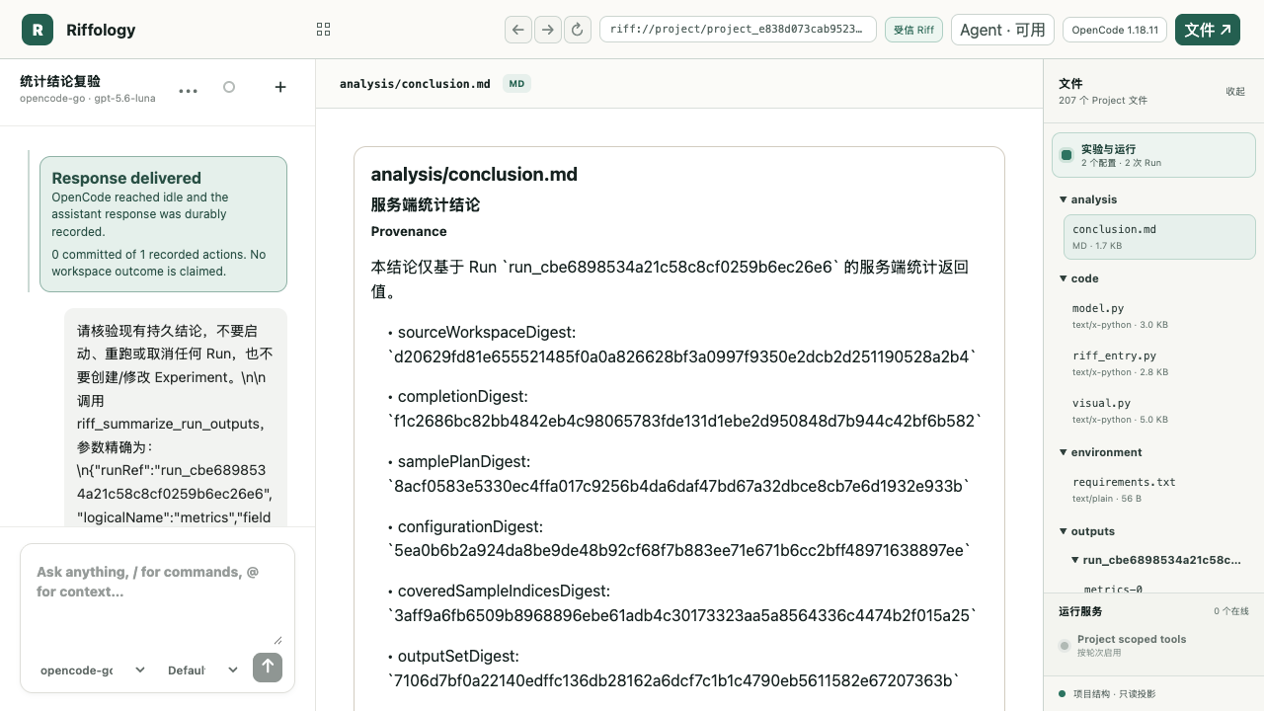
图 5：真实产品界面中的持久 analysis/conclusion.md，包含 Provenance、完整覆盖证明和 KPI 结论

8.5 如何解读结果
在当前冻结参数和 200 个随机种子下，平均发生约 13.985 次故障，平均完成 13.85 次维修；12% 的样本在时域末仍有至少一台风机停机。可用度中位数为 0.9844，Type-7 P95 为 0.9911，样本最小值为 0.9732。
这些是“给定模型和配置下”的条件性模拟统计。该示例模型没有使用真实运维数据校准，没有进行外部验证，也没有建立可识别的因果设计。因此：
- 不能把 0.984496 解释为真实风场可用度预测；
- 不能从本次单一配置得出“2 名技师优于其他配置”的因果结论；
- 不能直接把结果当作维护排班、运营或投资建议；
- 若要支持决策，应补充真实数据校准、替代配置对照、敏感性分析和独立验证。

9. Rerun：证明同一配置能再次独立执行
回到“实验与运行”页面，选择已结束的 200样本稳定性实验 和对应 Run。若当前 Project 工作区摘要与该 Run 的冻结源摘要一致，按钮会显示 Rerun batch Run。
- 点击 Rerun batch Run；也可在 Conversation 中要求“对同一 200 样本 Experiment 发起一次新的 Rerun，不修改模型或配置”。
- 确认生成了新的 Run ID；旧 Run ID 不应被覆盖。
- 等待新 Run 达到 succeeded。
- 再次检查 Samples=200、Seeds=200、Outputs=200 和 batch_run_succeeded。
- 对比两次 Run 的 sourceWorkspaceDigest、samplePlanDigest、configurationDigest 和完成摘要。新的 Run ID 和独立完成记录证明它确实重新执行；相同的样本计划与配置摘要证明实验条件未变。若两次 Run 之间新增了持久 Project 文件，源工作区摘要应如实变化，不能为了追求摘要相同而隐藏变化。
本次复跑已产生独立成功证据：
字段 | 值
新 Run ID | run_ed802ff4a121d1db54da0ae27e89ba1d
状态 / 终态码 | succeeded / batch_run_succeeded
样本数 / 种子数 / 输出数 | 200 / 200 / 200
冻结源工作区摘要 | 35bdd633321b90d376f430828a229d8e01c9b83794acbf336ee42dc5011f4b06
样本计划摘要 | 8acf0583e5330ec4ffa017c9256b4da6daf47bd67a32dbce8cb7e6d1932e933b
配置摘要 | 5ea0b6b2a924da8be9de48b92cf68f7b883ee71e671b6cc2bff48971638897ee
完成摘要 | aa0a7fdedece5c36770b465daaa1d37d6a2f801066caa155130e42916f0f79c2
输出资源 | outputFiles=200，outputBytes=26650
完成时间 | 2026-08-13T11:42:14.009Z

复跑的 samplePlanDigest 和 configurationDigest 与首轮完全一致。sourceWorkspaceDigest 从首轮的 d20629fd... 变为 35bdd633...，原因是首轮之后先把 analysis/conclusion.md 作为 Project 权威文件持久写入，随后又追加了分析状态说明行；平台正确地把这些持久变化纳入最终 Run 的冻结工作区摘要。两次完成摘要不同，且复跑具有新的 Run ID，说明这是一次独立执行记录，而不是旧结果的重新标注。
本次最终复跑在最新代码下完成；Conversation 显示绿色 Goal verified，Runs 面板同时显示 succeeded、Samples=200、Seeds=200、Outputs=200。界面投影与权威 Run 状态一致。
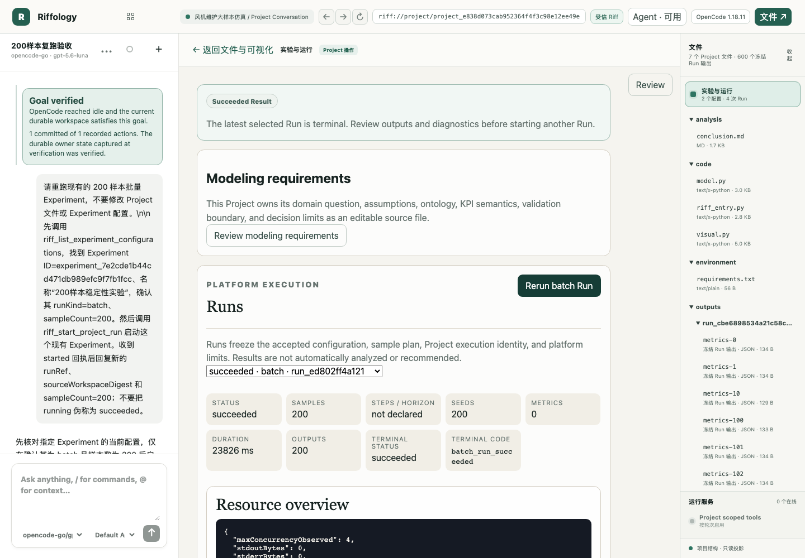
图 6：最新代码下的独立 Rerun 成功，Goal verified 与 200 个样本、种子和输出同时可见

10. 常见问题与故障排查

10.1 为什么 Provider 读取 Project 后看起来停止了？
现有证据不支持“Riff MCP 在读取后通用失败”这一判断。此前 GLM 轮次中，riff_list_project_workspace 和读取工具都已经正常返回；随后模型进入很长的隐藏推理和草稿生成阶段。观察到的两次长生成约为 46,372 字符 / 163 秒和 34,140 字符 / 109 秒，之后轮次被人工中止或因 Backend 重启结束，所以没有出现后续写入或最终回复。
也就是说，表象是“读完停止”，实质是“读工具已成功，模型仍在长时间生成；在写工具或最终回复前，外层执行被中止”。另一次真实轮次也证明模型最终能从读取继续到写入：它在约 46.5 秒、13,449 字符的生成后提交了文件。还有一次模型已经提交文件，但 Backend 恰在提交与最终文本之间重启，持久文件存在，Turn 却被映射为 backend_restart。
排查时应按以下顺序：
- 先查看该轮的工具调用和工具返回，确认读取是否真的失败；
- 再查看读取之后的模型流是否仍在生成；
- 使用精确 Project 工作目录查询 OpenCode session status；/session/status 是目录作用域的，未带正确 directory 时返回 {} 不表示该 Project 已空闲；
- 同时核对 Project 文件和 Run 的持久状态，避免只看聊天终态标签；
- 活跃轮次正在生成时不要重启 Backend 或 OpenCode，也不要重复提交同一请求。
本地极小 canary 只用于确认链路可续写：在同一微型读写任务上，glm-5.2 约 23 秒，读到写的间隔约 4.75 秒；gpt-5.6-luna 约 10.6 秒，间隔约 1.97 秒。样本太小，不能当作普遍性能排名。glm-5.2-highspeed 虽可见，但当时账户没有对应 entitlement；这与普通 glm-5.2 的读取成功和长生成是两件事。

10.2 不要用错误目录的 {} 判断“已空闲”
OpenCode 的 session status 与工作目录绑定。Riff 为每个 Project 使用独立工作区，因此只有带上该 Project 精确目录的状态查询才能说明它是 busy 还是 idle。根目录或其他目录下的 {} 只能说明该作用域没有状态记录。

10.3 Agent 回复失败，但文件或 Run 已经存在
先看右侧 Project 文件、Experiment 和 Run 列表，再看写入 receipt 与 Run 完成记录。Backend 重启、客户端断线或终态映射可能使对话卡片显示失败，但已提交的 Project 文件不会因此自动消失。若持久写入存在，应从该状态继续，不要盲目重复覆盖。

10.4 batch Run 成功但不能形成结论
succeeded 只说明技术执行和声明输出校验通过。分析仍须满足：目标 Run 明确、完整覆盖 200 个输出、输出角色适合分析、provenance 一致、服务端摘要成功，并把结论持久写入 Project。缺少任一项都应标记为“运行成功、分析证据不足”。

10.5 可视化能打开，是否等于模型正确？
不等于。视觉页面是一个指定 Run 的投影。它可以证明入口、健康检查、冻结参数和页面渲染可用，但不能替代模型校准、逻辑验证、统计验证或因果识别。

11. 最终验收清单
- Project 确认为 blank 创建，而不是模板或导入；
- 建模需求已持久写入 requirements/modeling-requirements.md；
- 可执行模型、依赖、batch/visual 入口和 v2 契约已提交；
- visual Experiment 已创建，真实视觉服务已打开并核对；
- 200 样本 batch Experiment 已成功，200 个输出均已发布；
- riff_summarize_run_outputs 已提供完整覆盖证明和服务器端统计；
- 结论已持久写入 analysis/conclusion.md；
- 图 5 已从真实产品界面捕获，展示持久分析文件；
- 已产生并记录第二个独立的 200 样本 Rerun 成功证据；
- 文档明确说明当前示例未校准、非因果、非决策建议；
- 所有截图均按投影处理，未替代 Project / Run 权威状态。
至此，本流程已构成“从空白 Project 到持久分析结论，并有独立复跑证据”的完整截图验收。

